GUÍA 2
Tema 2: Programación grado: séptimo

Lo que sabemos, lo que debemos saber.

¿En qué piensas cuando escuchas la palabra computador? Pero ¿puedes pensar en algo diferente? ¿Quizás un celular?, ¿quizás un reloj? ¿O una lavadora? ¿Qué es un computador entonces?

¿Cómo “sabe” la lavadora cuándo prender el motor para empezar a lavar? O ¿cuándo dejar caer el detergente? Cuando oprimes el ciclo de lavado suave, por ejemplo, la lavadora “determina” la cantidad de agua, su temperatura, cuántas revoluciones del tambor, cuánto tiempo, entre otras. ¿Cómo logra esto?
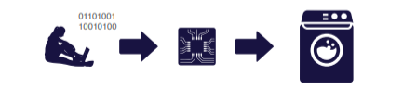
¿Estás pensando que debe haber un “programa”? ¿Qué puedes pensar de un procesador? Los artefactos y electrodomésticos actuales son cada vez más “inteligentes”, pero para ello necesitan que un(a) programador(a) haga un programa que debe ejecutar un procesador electrónico. ¿Qué instrucciones debe seguir entonces la lavadora?

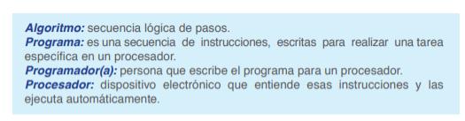
CONCEPTOS PREVIOS ANTES DE PROGRAMAR

MANOS A LA OBRA VAMOS A HACER NUESTRO PRIMER PROGRAMA EN MADE CODE

- Ingresa a Made Code: En Google coloca Made Code y sitúate en la siguiente ventana
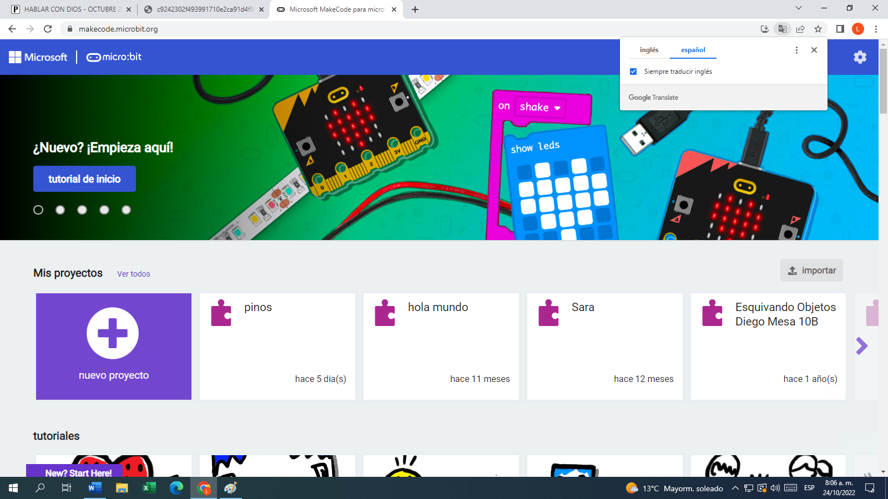

- Nuevo Proyecto
- Coloca como Nombre: Proyecto 2
- Conoce la ventana para iniciar a trabajar

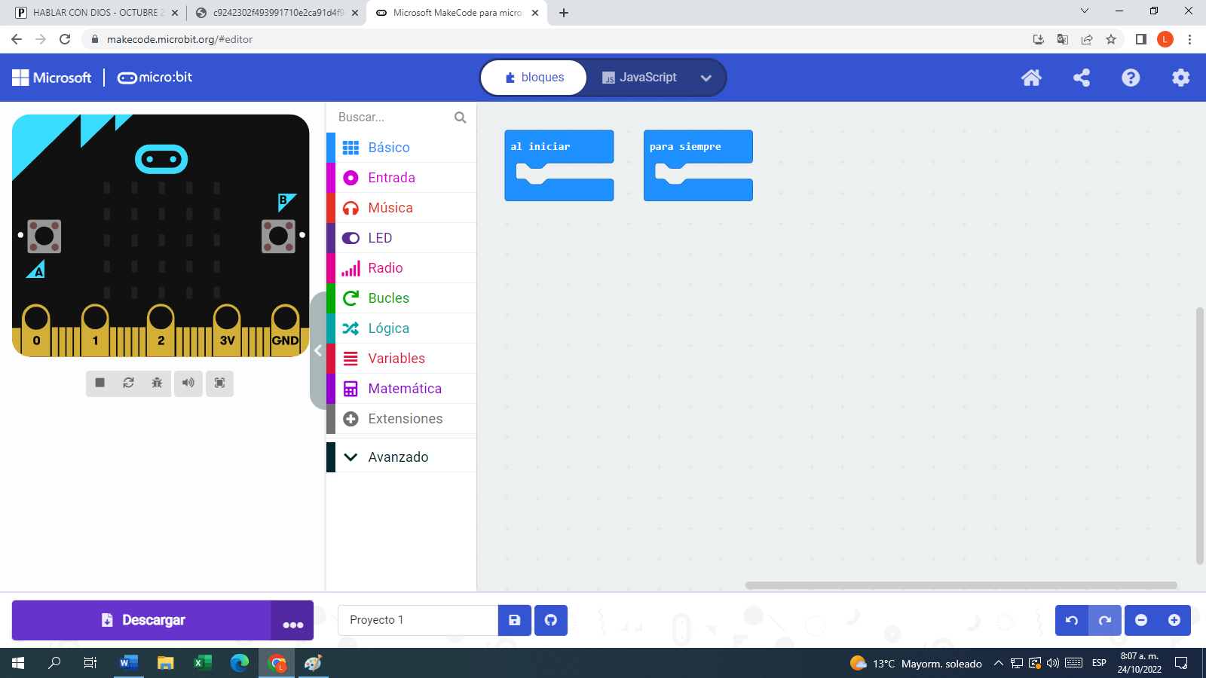
- Aparecerán varios bloques, donde cada bloque representa una instrucción.
- Pon dentro del bloque que dice para siempre el bloque mostrar número 0 y observa lo que pasa en la pantalla de LED. ¿Observas el 0? Colocá el número 141
- Ahora vamos a poner a palpitar el corazón de la micro:bit. Para ello vas a “repetir” el programa que ves a continuación, tomando los bloques que requieres de la sección Básico. 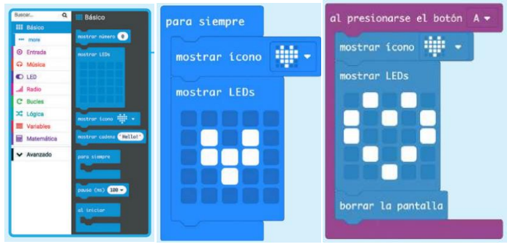8. Explora cómo hacer para que los bloques encajen correctamente. Cuando un bloque no encaja correctamente o no está ubicado en la secuencia de instrucciones cambiará.
9. ¡Si ves un corazón que palpita, lo has logrado! Es tu primer programa en la micro:bit.
10. Si no lo has logrado, deberías:
1. Revisar lo que hiciste.
2. Examinar cómo lo hizo alguna de las otras personas de tu grupo.
3. Si aún no lo logras, pedirle ayuda al profesor.
10. Este corazón late muy rápido. Quisiéramos que no se fatigue tanto y vaya más lento. Utiliza ahora el bloque para colocar de tiempo entre palpitaciones para que vaya se vea mucho más despacio.
11. ¿Lograste que palpite más lento? Te has convertido en una persona que sabe programar en la micro:bit. De ahora en adelante aprenderás a manejar más bloques para hacer muchas cosas: hacer juegos, resolver problemas y ayudarle a la naturaleza.

EJERCICIO 2

• Realizar un programa en el que pueda escribir su nombre de acuerdo a la siguiente tabla.

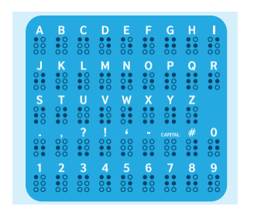

Para ello es importante tener en cuenta que toda consonante debe mostrarse 3 segundos. El comienzo de cada palabra debe ir separado por comas (,) y cada vocal se debe mostrar respetando los siguientes tiempos:
a: 1 segundo
e: 2 segundos
i: 4 segundos
o, u: 5 segundos.

